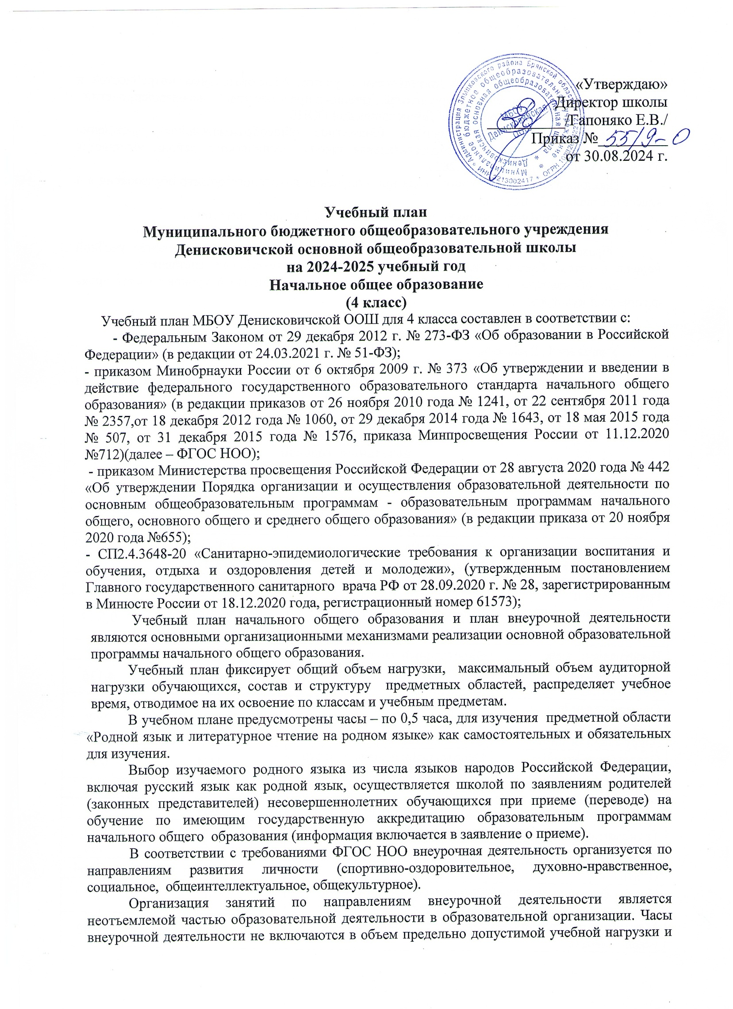

определены в плане внеурочной деятельности с учетом образовательных потребностей и интересов обучающихся, запросов родителей (законных представителей) несовершеннолетних обучающихся, возможностей МБОУ Денисковичской ООШ.

Учебный год в Муниципальное бюджетное общеобразовательное учреждение Денисковичская основная общеобразовательная школа Злынковского района начинается 02.09.2024 и заканчивается 26.05.2025.

Продолжительность учебного года при получении начального общего образования в 4 классе составляет 34 недели.

Продолжительность каникул составляет не менее 7 календарных дней.

Режим работы по 5-дневной учебной неделе.

Образовательная недельная нагрузка распределяется равномерно в течение учебной недели, при этом объем максимально допустимой нагрузки в течение дня составляет:

для обучающихся 4 класса - 5 уроков и один раз в неделю 6 уроков за счет урока физической культуры.

Продолжительность урока составляет 40 минут.

В МБОУ Денисковичской ООШ созданы классы – комплекты:

Учащиеся 1, 3 классов,

Учащиеся 2, 4 классов.

Согласно ФГОС НОО количество учебных занятий за 4 учебных года не может составлять менее 2904 часов и более 3345 часов.

|  |  |  |  |
| --- | --- | --- | --- |
| **Учебный план начального общего образования**  **недельный/ годовой** | | | |
| **Предметные области** | **учебные предметы**  **классы** | **Количество часов в неделю /год** | **Всего** |
| **4** |
| ***Обязательная часть*** | | | |
| Русский язык и литературное чтение | Русский язык | 5/41 /153 | 5/41 /153 |
| Литературное чтение | 4/32119 | 4/32119 |
| Родной язык и литературное чтение на родном языке | Родной язык | 0,5/17 | 0,5/17 |
| Литературное чтение на родном языке | 0,5/17 | 0,5/17 |
| Иностранный язык | Иностранный язык | 2/68 | 2/68 |
| Математика и информатика | Математика | 4/136 | 4/136 |
| Обществознание и естествознание (Окружающий мир) | Окружающий мир | 2/68 | 2/68 |
| Основы религиозных культур и светской этики | Основы религиозных культур и светской этики | 1/34 | 1/34 |
| Искусство | Музыка | 1/34 | 1/34 |
| Изобразительное искусство | 1/34 | 1/34 |
| Технология | Труд (технология) | 1/34 | 1/34 |
| Физическая культура | Физическая культура | 2/68 | 2/68 |
| **Итого:** | | 23/782 | 46/1564 |
| ***Часть, формируемая участниками образовательных отношений*** *(5- дневная учебная неделя)* | | 0 | 0 |
| ***Максимально допустимая годовая нагрузка****(5-дневная учебная неделя)* | | 23/782 | 23/782 |

Запись «5/4» означает, что на изучение учебного предмета в одну неделю отводится 5 часов,

в другую – 4часа.

«4/3» означает, что на изучение учебного предмета в одну неделю отводится 4 часа, в другую – 3часа.

Промежуточная аттестация учащихся 4 класса осуществляется на основании Положения о проведении промежуточной аттестации учащихся и осуществлении текущего контроля их успеваемости, утвержденного приказом по МБОУ Денисковичской ООШ от 31 августа 2021 года №51/5-О и регулирующего периодичность, порядок,  систему оценок и формы проведения промежуточной аттестации учащихся и текущего контроля их успеваемости.

|  |  |  |
| --- | --- | --- |
| **Формы промежуточной аттестации** | | |
| **Предметные области** | **учебные предметы**  **классы** |  |
| **4** |
| Русский язык и литературное чтение | Русский язык | Всероссийская проверочная работа |
| Литературное чтение | Техника чтения, тематический тест |
| Иностранный язык | Иностранный язык | Тестовая работа |
| Математика и информатика | Математика | Всероссийская проверочная работа |
| Обществознание и естествознание  (Окружающий мир) | Окружающий мир | Всероссийская проверочная работа |
| Основы религиозных культур и светской этики | Основы религиозных культур и светской этики | Тематический тест |
| Искусство | Музыка | Тематический тест |
| Изобразительное искусство | Выполнение рисунков |
| Технология | Труд (технология ) | Групповой проект |
| Физическая культура | Физическая культура | Сдача нормативов |